工業區103年專家診斷輔導缺失改善前後實例
E項：車輛機械 1/2
異常項目 | 異常狀況 | 正常作法 | 法令規定
(1)：  堆高機  後照燈 | 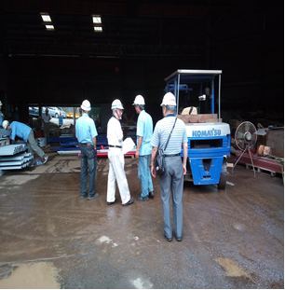 | 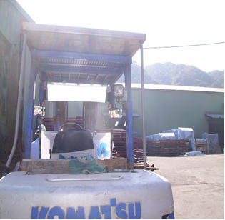 | (1)：  機械設備器具安全標準第78條：  堆高機應設置前照燈及後照燈。但堆高機已註明限照度良好場所使用者，不在此限。  (2)：  機械設備器具安全標準第117條：  堆高機應於明顯易見處標示下列事項：  四、最大荷重。
說明 | 堆高機無後照燈，如現場照度不良倒車行駛時會影響操作。 (E-4) | 堆高機應設置前照燈及後照燈，並保持其良好照明。
(2)：  堆高機  荷重標示 | 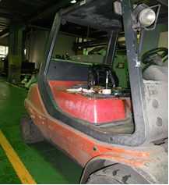 | 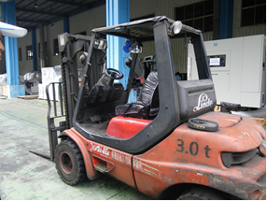
說明 | 堆高機未標示最大荷重，會誤使堆高機駕駛者操作過重物件而肇災(E-7) | 堆高機應於明顯易見處標示最大荷重。
工業區103年專家診斷輔導缺失改善前後實例
E項：車輛機械 2/2
異常項目 | 異常狀況 | 正常作法 | 法令規定
(3)：  堆高機  制動 | 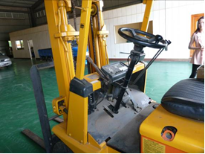 | 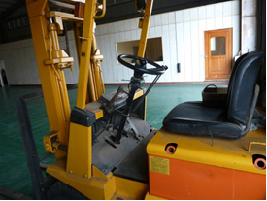 | (3)：  職業安全衛生設施規則第116條：  雇主對於就業場所作業之車輛機械，應使駕駛者或有關人員負責執行下列事項：  十二、堆高機於駕駛者離開其位置時，應採將貨叉等放置於地面，並將原動機熄火、制動。
說明 | 駕駛者離開堆高機時，如未將貨叉等放置地面及將原動機熄火制動，會造成機械逸走等事故發生。(E-5) | 堆高機於駕駛者離開其位置時，應採將貨叉等放置於地面並將原動機熄火制動。

